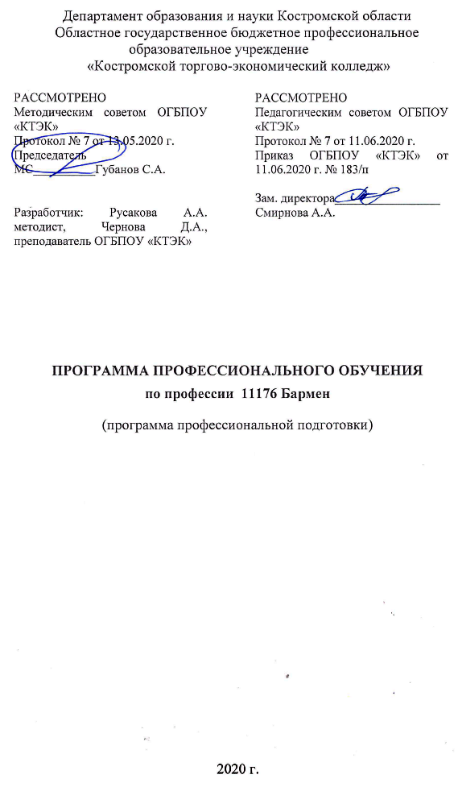
ОПИСАНИЕ ПРОГРАММЫ

- Название программы: Программа профессионального обучения по профессии 11176 Бармен (программа профессиональной подготовки).
- Категория слушателей: лица, имеющие среднее профессиональное и (или) высшее образование или получающие среднее профессиональное и (или) высшее образование не имеющих опыта работы в организациях общественного питания.
- Цель освоения программы: формирование профессиональных компетенций, необходимых для выполнения новых видов профессиональной деятельности:
- выполнять подготовку бара к обслуживанию;
- обслуживать потребителей бара;
- готовить и оформлять безалкогольные напитки и коктейли различными способами.
- Форма обучения: очная с применением дистанционных образовательных технологий.
- Освоение программы предполагает достижение следующего(щих) уровня (ней) квалификации в соответствии с профессиональным стандартом «Официант/ Бармен», утвержденного Приказом Минтруда и социальной защиты РФ от 01.12.2015 г. № 910н.
- Образовательные результаты:
Слушатель, освоивший программу, должен обладать профессиональной компетенцией: обслуживание потребителей бара безалкогольными напитками.
- Результаты обучения:
В результате освоения программы слушатель должен приобрести знания и умения, необходимые для качественного овладения перечисленной выше профессиональной компетенции.
Слушатель должен
знать:
- виды и классификации баров;
- планировочные решения баров;
- материально-техническое и информационное оснащение бара;
- правила безопасной эксплуатации оборудования бара;
- характеристику безалкогольных напитков;
- правила и последовательность подготовки бара, к обслуживанию; виды и методы обслуживания в баре;
- технологию приготовления смешанных и горячих напитков;
- правила ведения учётно-отчётной и кассовой документации;
- сроки и условия хранения различных групп товаров и готовой продукции;
- правила личной подготовки бармена к обслуживанию;
- правила охраны труда;
- правила культуры обслуживания, протокола и этикета при взаимодействии бармена.

уметь:
- подготавливать бар к обслуживанию;
- обслуживать потребителей за барной стойкой, безалкогольными напитками и прочей продукцией бара, в обычном режиме и на различных массовых банкетных мероприятиях;
- принимать заказ и давать пояснения потребителям по напиткам и продукции бара;
- готовить смешанные напитки, безалкогольные коктейли, используя необходимые методы приготовления и оформления;
- эксплуатировать в процессе работы оборудование бара с соблюдением требований охраны труда и санитарных норм и правил;
- соблюдать необходимые условия и сроки хранения продуктов и напитков в баре, буфете;
- производить расчёт с потребителем, оформлять платежи по счетам и вести кассовую документацию;
- соблюдать правила профессионального этикета;
- соблюдать правила личной гигиены;

иметь (практический опыт):
- подготовки бара к обслуживанию;
- встречи гостей бара и приёма заказа;
- обслуживания потребителей напитками;
- приготовления и подачи напитков;
- принятия и оформления платежей;
- оформления отчётно-финансовых документов;
- подготовки бара к закрытию.

8. Учебный план
№ п/п | Наименование раздела | Всего, час | Аудиторные  занятия |  | Дистанционные  занятия |  | СРС, час. | Промежу-  точная  аттестация, час
 |  |  | из них |  | из них
 |  |  | теоретические занятия (лекции) | Лабораторно-практические занятия | теоретические занятия (лекции) | практические занятия
1 | 2 | 3 | 4 | 5 | 6 | 7 | 8 | 9
1. | Основы физиологии питания, санитарии и гигиены | 12 | 4 |  | 6 | 2
2. | Товароведение продовольственных товаров | 10 | 4 | 2 | 4
3. | Основы культуры профессионального общения | 12 | 4 | 2 | 4 | 2
4. | Правовые основы профессиональной деятельности | 10 | 4 |  | 6
5. | Организация и технология работы баров | 142 | 32 | 48 | 38 | 24
6. | Выполнение работ по профессии рабочего 11176 Бармен | 60 |  | 60
Промежуточная аттестация по программе |  | 4 |  |  |  |  |  | 4  зачет
Всего: |  | 250 | 48 | 112 | 58 | 28 |  | 4

9. Календарный учебный график
Наименование разделов (дисциплин, практик, стажировок, иных видов учебной деятельности) | Объем нагрузки, ч. | Учебные недели
 |  | 1 | 2 | 3 | 4 | 5 | 6 | 7 | 8 | 9 | 10
1. Основы физиологии питания, санитарии и гигиены | 12 | 6 | 6
2. Товароведение продовольственных товаров | 10 | 6 | 4
3. Основы культуры профессионального общения | 12 | 6 | 6
4. Правовые основы профессиональной деятельности | 10 | 2 | 4 | 4
5. Организация и технология работы баров | 142 | 8 | 8 | 26 | 30 | 30 | 30 | 10
6. Выполнение работ по профессии 11176 Бармен | 60 |  |  |  |  |  |  | 20 | 30 | 10
Промежуточная аттестация по программе | 4 |  |  |  |  |  |  |  |  | 4

10. Организационно–педагогические условия

10.1 Материально-технические условия реализации программы
Вид ресурса | Характеристика ресурса и количество
Аудитория | Учебный класс, оснащенный посадочными местами по количеству обучающихся и рабочее место преподавателя.
Компьютерный класс | Компьютерный класс, представляющий собой рабочее место преподавателя и не менее 15 рабочих мест студентов, включающих компьютерный стол, стул, персональный компьютер, лицензионное программное обеспечение. Каждый компьютер имеет широкополосный доступ в сеть Интернет. Все компьютеры подключены к корпоративной компьютерной сети КФУ и находятся в едином домене. Компьютерное оборудованием имеет соответствующее лицензионное программное обеспечение.
Программное обеспечение для реализации программы на основе дистанционных образовательных технологий или в рамках смешанного обучения | Смешанное обучение с использованием системы MOODL колледжа
Канцелярские товары | Бумага для принтера, ручки, маркеры.
Другое Учебная мастерская - Бар | Барная стойка, посуда бара (фужеры, бокалы, рюмки, стаканы), инвентарь (мерный, джиггер, стрейнер, сквизер, мадлер, риммер, барные ножи, ложки, шейкеры, блендеры (ручной погружной, стационарный термоблендер и др.), миксеры, барные аксессуары, столовое белье, скатерти, банкетные стулья, стол банкетный, кулер, денежный кассовый ящик, ледогенератор, холодильный шкаф.
10.2. Кадровые ресурсы
Вид ресурса | Характеристика ресурса и количество
Руководитель проекта/куратор | Руководитель РЦ
Разработчик контента | Методист
Лектор | Преподаватель, мастер производственного обучения
Модератор | Преподаватель, мастер производственного обучения
Тьютор | Куратор

10.3. Учебно-методическое обеспечение программы
Основные источники:
1. Евсеевский Ф. - Библия бармена. - М.: Авангард, 2017
2. Ковалев Н.И. -Энциклопедия гурмана. Санкт-Петербург: Фламинго, 2017
3. Кучер Л.С., Шкуратова Л.А. – Технология приготовления смешанных напитков и коктейлей. М., Деловая литература, 2018
4. Лаптев Р.В., Стрижков К.Р. -Справочник бармена. - М.: Информполиграф, 2016.
5. Петер Борман Коктейли со всего мира. - М.: ВНЕШСИГМА, 2017.
6. Тихомиров И.Н.- Азбука бармена. - М.: Цетрих- ПЭЛ, 2018.
7. Циро С., Ланкин В., Трифонов А.- Коктейли для бара. -М.: РА “М &М”, 2016
Интернет-ресурсы:
1. http: //www.kulina.ru Сайт Ассоциации кулинаров
2. http: //www.f-art.nnov.ru Торговое и технологическое оборудование

11. Оценка качества освоения программы
11.1 Формы текущего контроля успеваемости и промежуточной аттестации по программе:
Наименование разделов учебного плана | Технология и/или метод(ы) проведения оценочного мероприятия | Шкала оценки (баллы, «зачтено» / «не зачтено») | Размещение оценочных материалов
1. Основы физиологии питания, санитарии и гигиены | ТА/ЗА | 10 баллов | СДО «MOODLE»
2. Товароведение продовольственных товаров | ТР/ЗР | 10 баллов | сайт колледжа
3. Основы культуры профессионального общения | ГД | «зачтено» / «не зачтено» | сайт колледжа
4. Правовые основы профессиональной деятельности | Т/А | 10 баллов | сайт колледжа
5. Организация и технология работы бара | Т/Р | 10 баллов | сайт колледжа
6. Выполнение работ по профессии рабочего 11176 Бармен | ВР | 10 баллов | сайт колледжа
Промежуточная аттестация по программе | ВР | 10 баллов | сайт колледжа
11.2 Примеры оценочных материалов для разделов учебной программы:
1. Основы физиологии питания, санитарии и гигиены
Тесты в системе СДО «MOODLE»
1.Какие из перечисленных минеральных веществ необходимы для построения костной ткани?
1 - Кальций
2 - Магний
3 - Железо
4 - Йод

2. Какая из перечисленных характеристик является свойством витаминов?
1 - Обладают пластическими свойствами.
2 -Оказывают регулирующее влияние на обмен веществ.
3 - Необходимы организму в больших дозах.
4 – Вызывают пищевое отравление.

3. Какова суточная потребность человека в воде?
1 – 2 г на 1 кг массы тела
2 - 100 -150 г
3 - 257 – 586 г
4 – 2000 – 2500 г

4. Какой из принципов является принципом рационального сбалансированного питания?
1 – Соответствие энергетической ценности пищи энергетическим затратам организма.
2 – Обязательное голодание
3 – Употребление продуктов, обязательно прошедших тепловую обработку

5. Что такое пищеварение?
1 - Измельчение пищи
2- Расщепление пищевых веществ под действием слюны
3- Физическое изменение пищи и химическое расщепление сложных пищевых веществ.

6. На какие процессы расходуется энергия, поступившая с пищей?
1 – Основной обмен.
2 – Рост + Дыхание
3 – Физическую работу
4 – Основной обмен + Физическая работа + Поддержание температуры тела

7. В чем основное назначение санитарной одежды?
1 - защищает личную одежду от загрязнения;
2 - защищает пищевые продукты от загрязнения;
3 - создает комфортные условия работы
и т.д.
2. Товароведение продовольственных товаров.
Практические задачи, ситуационные задачи. Например:
В бар «Сокол" поступила партия сока. По сопроводительным документам: товарно-транспортной накладной и сертификату соответствия, – это соки для детского питания: яблочно-вишнёвый с сахаром для
детей раннего возраста в количестве 1000 ящиков, сливовый с мякотью для детей раннего возраста гомогенизированный 900 ящиков; морковный натуральный осветлённый – для детей раннего возраста 1000 ящиков. Все соки расфасованы в бутылки по 0,3 л.
При приёмке по количеству была обнаружена недостача 25 бутылок сливового сока с мякотью. Результаты анализа независимой экспертизы соков показали:
· яблочно-вишнёвый: титруемая кислотность 0,8%, доля сухих веществ 8%, массовая доля этилового спирта 0,05%;
· сливовый с мякотью – массовая доля сухих веществ 12%, титруемая кислотность 1,5%;
· морковный натуральный – массовая доля сухих веществ 11,8%, титрируемая кислотность 0,9%.
1. Дайте заключение о качестве данной партии соков.
2. Каковы ваши дальнейшие действия?
3. Рассчитайте объём пробы.
П р и м е ч а н и е. Для решения задачи используйте федеральный закон Российской Федерации от 27 октября 2008 года № 178-ФЗ "Технический регламент на соковую продукцию из фруктов и овощей".
3. Основы культуры профессионального общения
Групповая дискуссия, где слушатели высказывают свое мнение о культуре обслуживания клиентов на предприятиях общественного питания , в т. ч. за барной стойкой. Обсуждаются возможные ситуации.
Итоговая аттестация по программе:
Слушатель должен изготовить и подать на выбор 1 изделие в количестве 3 штук.
- Классический безалкогольный коктейль;
- Эг-ног, флип, физ, слинг, коблер;
- Коктейль с мороженым;
- Коктейль с молоком, сливками;
- Коктейль с фруктами и соками
- Смешанные напитки (микс);
- Смешанные средние (мидл) и короткие (шот) напитки;
- Смешанные горячие напитки (хот).

6. Выполнение работ по профессии 11176 Бармен
11.3 Критерии и шкала оценки для промежуточной аттестации по программе:
Критерии оценивания | Балл
Работа в соответствии с требованиями ТБ и ОТ | 0,5
Работа в соответствии с требованиями гигиены и санитарии | 0,5
Оформление барной стойки | 1
Правила подбора барной посуды | 1
Очередность и пропорциональность смешивания компонентов коктейля | 2
Оформление коктейля | 2
Подача коктейля | 1
Презентация коктейлей с элементами шоу | 1
Стиль работы бармена | 1
Итого: | 10

Слушатель считается успешно прошедшим итоговую аттестацию по программе профессионального обучения по профессии 11176 Бармен при получении не менее 7 баллов за выполненную работу.

Рекомендуется в этой графе указывать технологию и/или метод(ы) проведения оценочного мероприятия: - ТА/ЗА – тест или задача с автоматизированной обработкой; - ТР/ЗР – тест или задача с ручной проверкой; - Р – на основе реферата или эссе с индивидуальной проверкой; - ЭЗ – на основе подготовленного слушателем экспертного заключения (индивидуальная проверка); - ГД – групповая дискуссия в аудитории или в интернет-пространстве; - ПД - разработанные проекты документов; - ВР - выполненные работы, изготовленные продукты и т.д.
Раздел настоящего учебного модуля, учебник, учебное или учебно-методическое пособие, система дистанционного обучения ПОО и т.п.

